2022-FR-02a-deu Bienenstock
6yo–8yo:  – | 8yo–10yo:  medium | 10yo–12yo:  easy | 12yo–14yo:  – | 14yo–16yo:  – | 16yo–19yo:  –
Answer Type: Interactive (Drag & Drop) (☐ keep order of multiple-choice/-select)
Computational Thinking Skills:  ☑ abstraction  ☑ algorithmic thinking  ☐ decomposition  ☐ evaluation  ☑ pattern recognition |  |  | Computer Science Area:  ☑ algorithms and programming  ☐ communication and networking  ☐ computer processes and hardware  ☐ data structures and representations  ☐ interactions, systems and society

Body
Ein Biber braucht Hilfe dabei, alle Bienen in seinem Bienenstock unterzubringen.
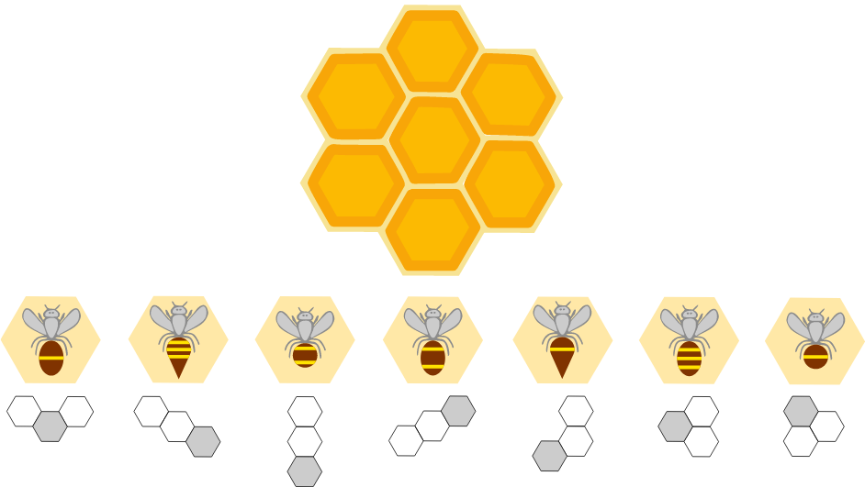
Unter jeder Biene ist eine Regel dargestellt:
Die 3 Felder müssen sich innerhalb des Bienenstocks befinden, die Biene befindet sich dann auf dem grauen Feld.
Zum Beispiel kann die letzte Biene von links, in einem der 3 dunkelgrün markierten Felder untergebracht werden.
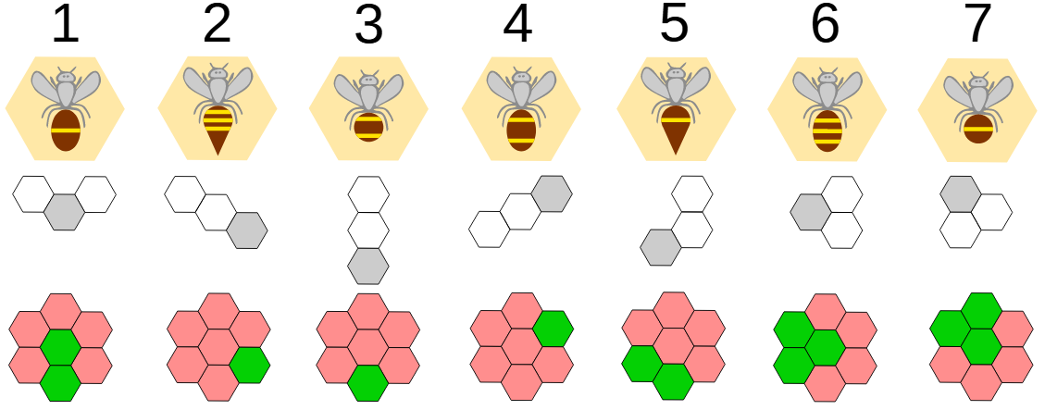

Question / Challenge
Ziehe die Bienen in den Bienenstock und halte dich dabei an die Regeln, die unter ihnen abgebildet sind.

Answer Options / Interactivity Description
The bees can be dragged into the bee hide. When they are placed in a field not following the rules the background turns red.

Answer Explanation
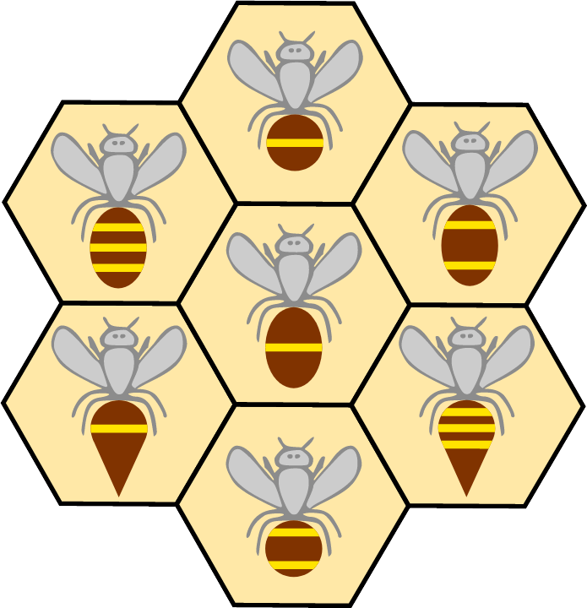
Die Aufgabe kann man einfach durch Ausprobieren lösen. Das kann aber sehr viel Zeit in Anspruch nehmen. Um einen schnelleren Weg zu finden, schau dir die Regeln der Bienen genauer an. In der folgenden Abbildung siehst du jede Biene und die dazugehörige Regel. Jene Zellen, in welchen die Biene entsprechend ihrer Regel platziert werden kann, sind dunkelgrün gefärbt.
Du siehst, dass es entsprechend der Regeln für manche Bienen mehr Möglichkeiten gibt sie zu platzieren, für andere weniger. Für Biene 2 gibt es sogar nur eine einzige Möglichkeit.
Um die Aufgabe schneller als durch Ausprobieren zu lösen, kann man wie folgt vorgehen:
Platziere zunächst die Bienen, für die nur eine Platzierung möglich ist, also die Bienen 2, 3 und 4.
Dann gibt es nur noch einen möglichen Platz für die Bienen 1 und 5. Auf die gleiche Weise platziert man der Reihe nach die Biene 6 und schließlich die Biene 7.

It’s Informatics
In dieser Aufgabe müssen sieben Bienen auf sieben verschiedenen Plätzen untergebracht werden. Es gibt sehr viele Möglichkeiten die Bienen zu platzieren. Wenn man die Regeln berücksichtigt, reduziert sich die Anzahl der Möglichkeiten bereits um eine große Zahl, ist aber immer noch so hoch, dass das Ausprobieren aller Möglichkeiten einen erheblichenufwand bedeuten würde. Der Schlüssel zu einer schnellen Lösung der Aufgabe ist die richtige Reihenfolge. In diesem Fall begannen wir mit den am stärksten eingeschränkten Elementen, also jenen Bienen welche nur eine mögliche Position im Stock haben, um die Anzahl der zu untersuchenden Fälle zu begrenzen.
Einen solchen Lösungsansatz nennt man in der Informatik Heuristik. In diesem Fall konnte, durch eine geschickte Lösungsreihenfolge, mit wenigen Schritten die exakte Lösung gefunden werden. Bei manchen Problemen, wie zum Beispiel dem Planen einer Route zwischen verschiedenen Orten in einem Navigationssystem, geht ein heuristischer Ansatz jedoch zu Lasten der Genauigkeit. Es gibt nämlich eine riesige Anzahl an möglichen Lösungen. Um garantiert die beste Route zu finden, müsste jede mögliche Route durch das gesamte Streckennetz berechnet und verglichen werden, was mit einem riesigen Rechenaufwand verbunden wäre. Dadurch, dass man zuerst die Möglichkeiten ausprobiert, die mit hoher Wahrscheinlichkeit zu einer guten Lösung führen, kann der Rechenaufwand deutlich reduziert werden. So kann man eine gute Route in wenigen Sekunden ermitteln, anstatt die beste in Jahren zu berechnen.

Keywords and Websites
Logisches Denken, Heuristik, Routing-Heuristik, Travelling-Salesman-Problem (dt.: Problem des Handlungsreisenden)

Wording and Phrases
Biene: Honigbiene, ein Insekt
Bienenstock: Eine Behausung für Bienen
Zelle: sechseckige Unterteilungen der Bienenwaben
Eine Biene in einer Zelle unterbringen: genau eine
Biene in einer der sechseckigen Zelle platzieren
Regel: eine gültige Vorschrift

Comments
Marielle Léonard, marielleleonard59@gmail.com, 2022-04-01: There are two harder versions of this task.
Pre-Workshop Reviews:
By: Alvida Lozdienė (svn: lozdiene)
on 2022-04-13
Assigned review
The idea is not original, but the graphics are very nice and the interactive version should be very nice for younger pupils.
========================================
By: Troy Vasiga (svn: vasiga)
on 2022-04-19
Assigned review
It is not clear what the "white" cells represent, and when it is okay to put them in the hive. I think a sentence stating that the white cells can be place over top of a bee, but they cannot be placed outside of the hive.
In terms of the It's Informatics section, I agree there is logic, but not sure how the OR connective gets used. I can see more of an AND: if I place bee 3 here AND bee 4 here, then I must place bee 5 here.
========================================
Wilfried Baumann, baumann@ocg.at, Michael Weigend, mw@creative-informatics.de on behalf of BITW 2022, WG L2
We rephrased the task description and the answer explanation to make it clearer and understandable for children.
Since this is an interactive task, the task description does not need to expliain the placement procedure completely. All the details can be discovered during the process of solving the task.
The answer explanation has been written to give an idea what a strategy is (without using the term). However, the II section is primarily written for the teachers.
========================================
Benjamin Hirsch, benjamin.hirsch@ocg.at, Austria, DACHU Meeting
Translated to German. Most changes after the translation happened in the body, and the it’s informatics section.
Specified the rules of the task in the body more strictly, added an example.
Deleted the part about graphs in the II section. Focus on heuristic in the II section.
Started to rework the graphics. Still needs work to be accessible to everyone.
EDIT ABOVE (keep this template and add above this line): author, e-mail, date (YYYY-MM-DD): Comment.

Graphics and Other Files
2022-FR-02a-deu.odt This file.
2022-FR-02b_bee_hide.svg : Marielle Léonard, self-made, improved by Benjamin Hirsch
2022-FR-02b_bee_hide_being_resolved.svg : Marielle Léonard, self-made
2022-FR-02b_bee_hide_feedback.svg : Marielle Léonard, self-made
2022-FR-02b_bee_hide_right_wrong_places.svg : Marielle Léonard, self-made, improved by Benjamin Hirsch
2022-FR-02b_bee_hide_solution.svg : Marielle Léonard, self-made
EDIT ABOVE (keep this template and add above this line): filename, author, source/self-made, license
Please indicate:
- Source of each image or of each other file to produce the task image(s):
(URL and/or author)
- License for each image.
Note: If the source of an image is unclear, it might be copyrighted and cannot be used in the task.

Authors, Contributors, and Editors (incl. Graphics)
Author : Marielle Léonard, marielleleonard59@gmail.com, France
Editors on BITW 2022: Wilfried Baumann, baumann@ocg.at, Austria, Michael Weigend, mw@creative-informatics.de, Germany
Translator: Benjamin Hirsch, benjamin.hirsch@ocg.at, Austria
Contributors: Liam Baumann, lbaumann@outlook.com, Austria, Christian Datzko, christian@datzko.ch,Hungary, Pluhár Zsuzsa, pluharzs@ik.elte.hu, Hungary
EDIT ABOVE (keep this template and add above this line): author / contributor / editor, e-mail, country.

License

Copyright © 2022 Bebras – International Challenge on Informatics and Computational Thinking. This work is licensed under a Creative Commons Attribution-ShareAlike 4.0 International License. https://creativecommons.org/licenses/by-sa/4.0/.

